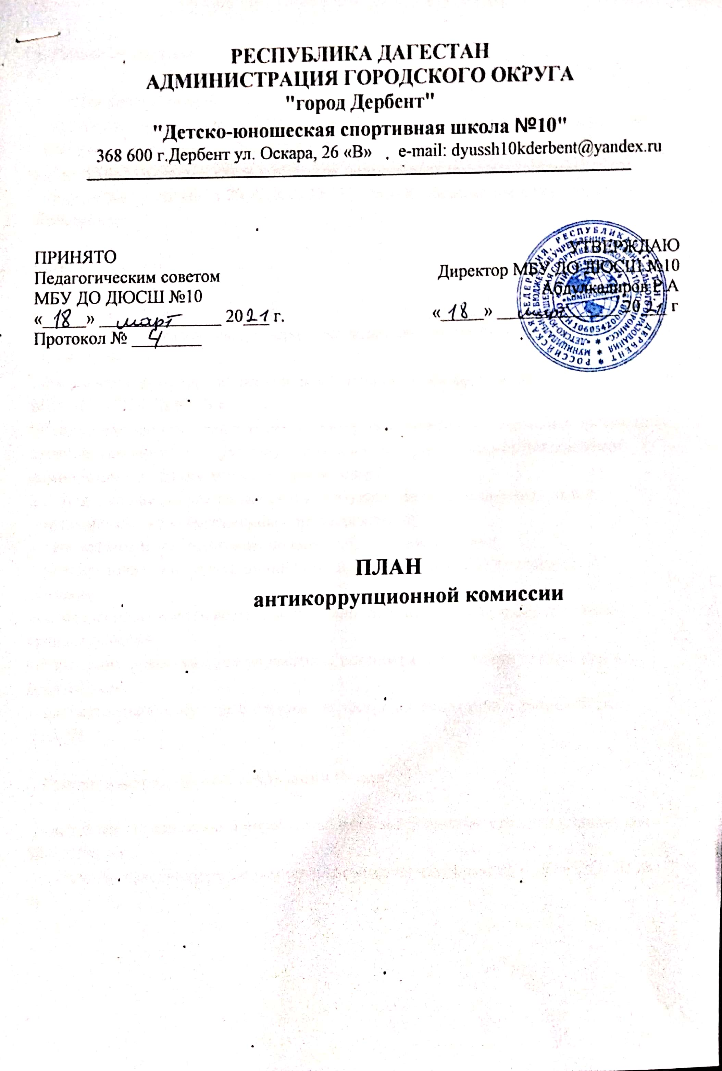

1. Общие положения

1.1. План работы разработан на основании:
- Федерального закона от 25.12.2008 г. № 273-ФЗ «О противодействии коррупции»;
- Федерального закона от 17.07.2009 г. № 172-ФЗ «Об антикоррупционной экспертизе нормативных правовых актов и проектов нормативных правовых актов»;
- Федерального закона от 29.12.2012 № 273-ФЗ «Об образовании в Российской Федерации».

2. Цели и задачи

2.1. Ведущие цели:
- недопущение предпосылок, исключение возможности фактов коррупции в МБУ ДО «ДЮСШ № 10»;
- обеспечение выполнения плана мероприятий по антикоррупционной деятельности в МБУ ДО «ДЮСШ № 10 »;
Обеспечение защиты прав и законных интересов граждан от негативных процессов и явлений, связанных с коррупцией, укрепление доверия граждан к деятельности администрации образовательной организации.
2.2. Для достижения указанных целей требуется решение следующих задач:
- предупреждение коррупционных предупреждений;
- оптимизация и конкретизация полномочий должностных лиц;
- формирование антикоррупционного сознания участников образовательного процесса;
- обеспечение неотвратимости ответственности за совершение коррупционных правонарушений;
- повышение эффективности управления, качества и доступности предоставляемых ДЮСШ услуг;
- содействие реализации прав граждан на доступ к информации о деятельности ДЮСШ.

3. Ожидаемые результаты реализации Плана

- повышение эффективности управления, качества и доступности предоставляемых ДЮСШ услуг;
- укрепление доверия граждан к деятельности администрации МБУ ДО «ДЮСШ № 10».

№ п/п | Мероприятия | Сроки проведения | Ответственные
1 | Беседы по противодействию коррупции с педагогами | В течении года. | Члены комиссии
2 | Взаимодействие с подразделениями МВД занимающиеся вопросами противодействия коррупции | В течении года. | председатель  комиссии
4 | Контроль за использованием материальных ресурсов | В течении года. | председатель комиссии, Зам.председателя
5 | Создать папку по нормативно-правовой документации по противодействию коррупции в МБУДО «ДЮСШ №3» | До 15.09.2021 | председатель комиссии, ответственный по профилактике коррупционных правонарушений
6 | Размещение на сайте школы приказа об утверждении Комиссии по противодействию коррупции, положения о комиссии по противодействию коррупции | До 1.10.2021 | Зам.  председателя  комиссии
7 | Получение информации о случаях нарушения требований к служебному поведению и наличий конфликтов интересов работников ДЮСШ | В течении года. | председатель  комиссии
8 | Проведения цикла семинаров (круглый стол) на тему : «Коррупция- проблема современного общества» | Декабрь 2020,  апрель 2021 | председатель комиссии, заместитель
9 | Разрешение необоснованных конфликтов интересов работников в коллективе | В течении года . | Администрация школы, члены комиссии
10 | Анализ поступивших жалоб, информаций, фактов о коррупции; проведение служебных проверок по фактам злоупотребления служебным положением; оперативное информирование о результатах проверок директора школы. | При поступлении  соответствующих  обращения. | председатель  комиссии
11 | Экспертиза действующих локальных актов ДЮСШ на наличие коррупционной составляющей | постоянно | Председатель комиссии
12 | Ведение Журнала учёта регистраций заявлений о коррупционном правонарушении. | По мере поступления жалоб | Председатель комиссии
13 | Выход ответственного по противодействию коррупции на родительские собрания для оказания практической помощи родителям обучающихся в организации работы по противодействию коррупции и осуществлению контроля за их исполнением, по формированию антикоррупционных установок личности учащихся. | По графику | Председатель комиссии
14 | Проведение совещаний по противодействию коррупции | По мере необходимости | Председатель комиссии

План заседаний комиссии.

Сроки проведения | Тематика | Ответственный
август 2020 г. | 1. Выборы председателя комиссии, назначение заместителя, секретаря.
 | 2. Рассмотрение и утверждение положения о комиссии по противодействию коррупции в МБу ДО «ДЮСШ №10». | Абдулкадиров Р.А.
 | 3. Утверждение плана работы комиссии на 2020-2021 учебный год. | Абдулкадиров Р.А.
декабрь  2020 г. | 1. Отчет комиссии за первое полугодие о работе по противодействию коррупции | Гаджиев Г.Э.
 | 2. Изучение передового опыта деятельности школ РФ по противодействию коррупции и подготовка в установленном порядке предложений по совершенствованию этой деятельности в ДЮСШ | Гаджиев Г.Э.
 | 3. О результатах проведения антикоррупционной экспертизы нормативных правовых актов и проектов нормативных правовых актов ДЮСШ | Гаджиев Г.Э.
март  2021 г. | 1. Популяризация и укрепление антикоррупционных норм, изучение новых документов нормативно-правовой базы | Абдулкадиров Р.А.
 | 2. Формирования нетерпимого отношения к проявлениям коррупции, повышению уровня правосознания и недопущения фактов взяточничества, проявления корыстных интересов в ущерб интересов работы путем проведения правой пропаганды среди работников | Абдулкадиров Р.А.
 | 3. О принимаемых мерах по предупреждению коррупционных нарушений в сфере закупок для муниципальных нужд. | Гаджиев Г.Э.
июнь  2021г. | 1. Итоговый отчет работы Комиссии за 2020-2021 учебный год | Гаджиев Г.Э.
 | 2. Об утверждении плана работы Комиссии на 2021- 2022 уч. год | Гаджиев Г.Э.

